**Как создать контакт в Outlook? Создание контакта макросом VBA**

**Подробности**

Категория: [Макросы в Outlook](http://macros-vba.ru/makrosy/outlook)

 Опубликовано: 08 Июнь 2013

На примере Microsoft Outlook 2007 рассмотрим создание контакта двумя способами - стандартными средствами Outlook и программно, при помощи макроса, написанного на Visual Basic for Application.

***Создание контакта в Microsoft Outlook***

Для того чтобы в Outlook добавить новый контакт стандартными средствами приложения, необходимо в меню "Файл" раскрыть пункт меню "Создать" и выбрать "Контакт" (сочетание горячих клавиш Ctrl+Shift+C). Также можно раскрыть меню кнопки "Создать" на стандартной панели инструментов после чего выбрать пункт "Контакт".

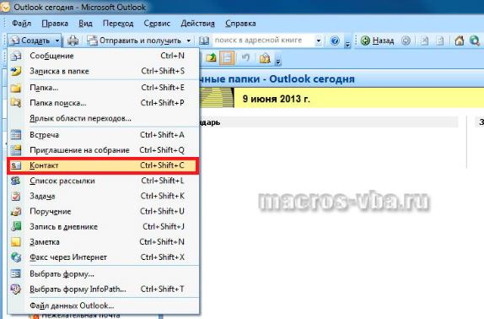

Появляется окно нового контакта, в котором можно заполнить пустые поля контактной информацией, добавить изображение и так далее, после чего нажать кнопку "Сохранить и закрыть".

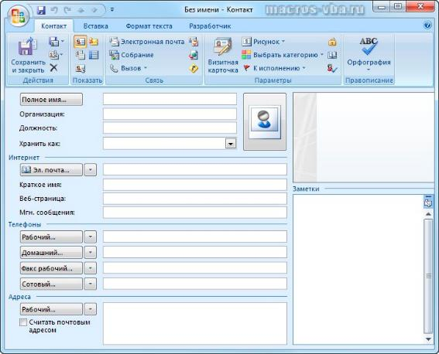

Создание контактов в Microsoft Outlook можно автоматизировать при помощи встроенного в приложение редактора Visual Basic for Application (VBA).

***Макрос Outlook для создания контакта***

Ниже приведен программный код макроса VBA для Outlook, создающий новый контакт с заданными именем, отчеством, фамилией и адресом электронной почты. Созданные в Outlook контакты можно [*просмотреть*](http://macros-vba.ru/makrosy/outlook/151-kak-prosmotret-kontakty-v-outlook-prosmotr-adresnoj-knigi)*,* отредактировать контактную информацию, а при необходимости [*удалить*](http://macros-vba.ru/makrosy/outlook/150-kak-udalit-kontakty-adresnoj-knigi-outlook-makrosom).

01.Sub Sozdanie\_kontakta()

02.Dim myOutlook As Outlook.Application

03.Dim myItems As ContactItem

04.Set myOutlook = CreateObject("Outlook.Application")

05.Set myItems = myOutlook.CreateItem(olContactItem)

06.With myItems

07..FirstName = "Ivan"

08..MiddleName = "Ivanovich"

09..LastName = "Ivanov"

10..Email1Address = "adres elektronnoj pochty";

11..Save

12.End With

13.End Sub

Для того, чтобы перенести этот программный код на свой компьютер, наведите курсор мыши на поле с программным кодом, нажмите на одну из двух кнопкок knopka_view_source в правом верхнем углу этого поля, скопируйте программный код и вставьте его в модуль проекта на своем компьютере (подробнее о том, [*как сохранить программный код макроса*](http://macros-vba.ru/knigi/vba/62-kak-sohranit-kod-macrosa)).